СОВЕТ ДЕПУТАТОВ
муниципального округа
КОНЬКОВО

РЕШЕНИЕ

22.03.2022 3/6
______________№________________
О согласовании установки ограждающего устройства на придомовой территории многоквартирного дома по адресу: г. Москва, ул. Профсоюзная дом 102/47

В соответствии с пунктом 5 части 2 статьи 1 Закона города Москвы от 11 июля 2012 года № 39 «О наделении органов местного самоуправления муниципальных округов в городе Москве отдельными полномочиями города Москвы», постановлением Правительства Москвы от 2 июля 2013 года № 428-ПП «О порядке установки ограждений на придомовых территориях в городе Москве», рассмотрев обращение уполномоченных лиц (вх. от 14.02.2022 № 02-12-13/22)

Советом депутатов принято решение:

1. Согласовать установку ограждающего устройства (автоматического антивандального шлагбаума) на придомовой территории многоквартирного дома по адресу: г. Москва, ул. Профсоюзная дом 102/47 согласно проекту. (Приложение)
2. Направить настоящее решение в Департамент территориальных органов исполнительной власти города Москвы, в управу района Коньково города Москвы и лицу, уполномоченному на представление интересов собственников помещений в многоквартирном доме по вопросам, связанным с установкой ограждающего устройства и его демонтажем.
3. Опубликовать настоящее решение в бюллетене «Московский муниципальный вестник», разместить на сайте органов местного самоуправления муниципального округа Коньково www.konkovo-moscow.ru.
4. Контроль за исполнением настоящего решения возложить на главу муниципального округа Коньково Малахова С.В.

Глава муниципального округа Коньково С.В. Малахов

Приложение
к решению Совета Депутатов
муниципального округа
Коньково
от 22.03.2022 № 3/6

Проект размещения
ограждающего устройства (автоматического антивандального шлагбаума)
на придомовой территории многоквартирного дома по адресу:
ул. Профсоюзная дом 102/47
_____________________________________________
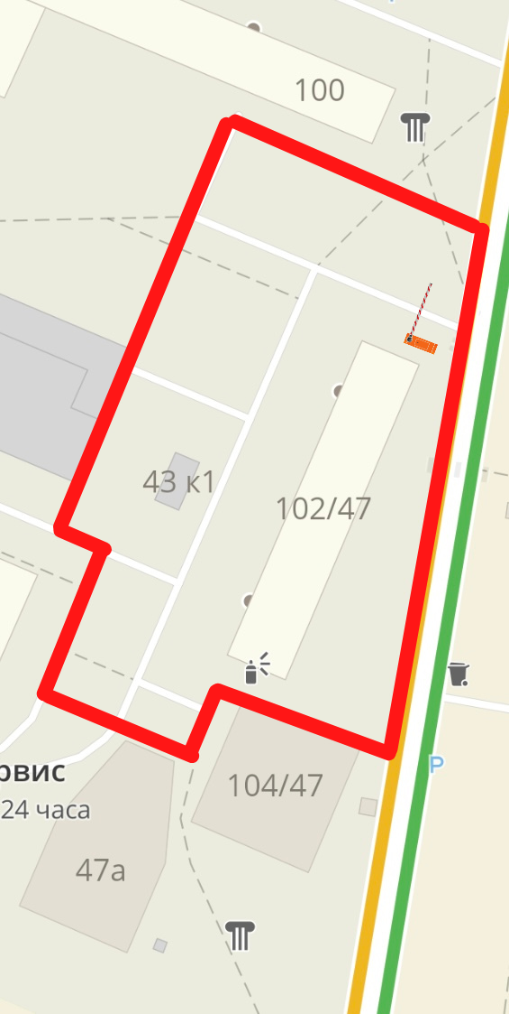

Обозначения:
граница придомовой территории многоквартирного дома, согласно утвержденному проекту межевания от 14.11.2017 № 38405
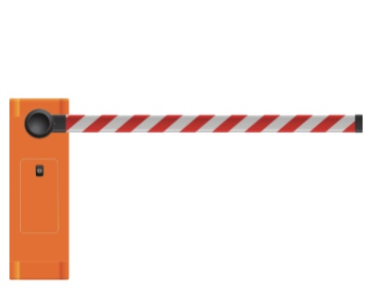 ограждающее устройство (автоматический антивандальный шлагбаум)

Вид ограждающего устройства:
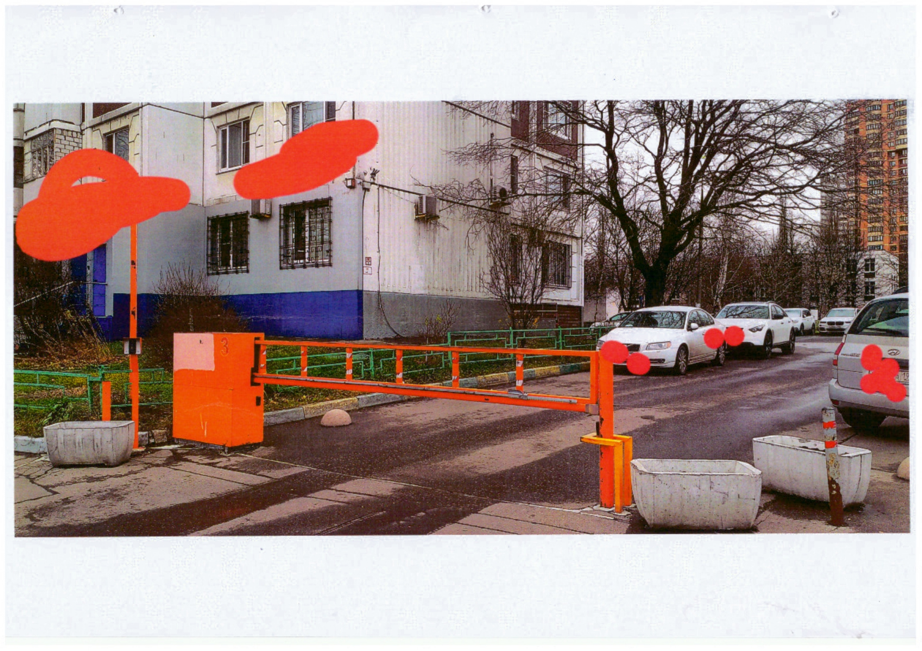

Тип шлагбаума: автоматический антивандальный шлагбаум
Размеры шлагбаума:
Длина стрелы шлагбаума - 5 500 мм,
Высота стойки шлагбаума – 700 мм

